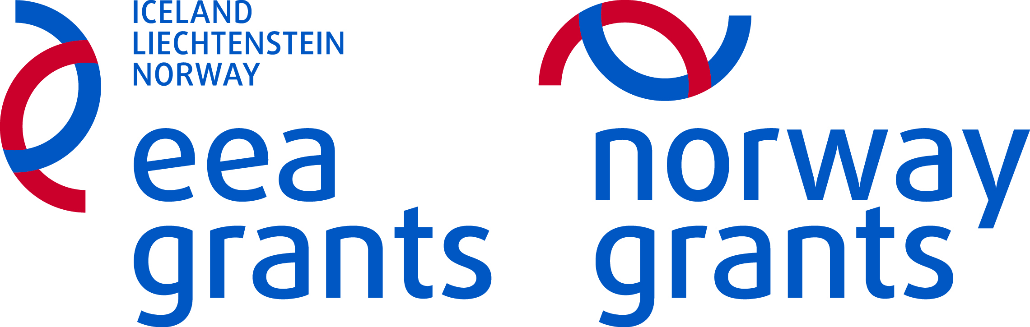

IZJAVA PRIJAVITELJA – Sklop A

Akronim projekta:
Naziv institucije, ki je prijavitelj projekta:
Ime in priimek odgovorne osebe:

Izjavljamo, da se strinjamo in sprejemamo vse pogoje, ki so navedeni v razpisni dokumentaciji ter da:

- smo prebrali, razumeli in da se strinjamo z določili javnega razpisa in razpisne dokumentacije,

- smo prebrali, razumeli in se strinjamo z vsebino vprašanj in odgovorov, objavljenih na spletni strani http://norwaygrants.si/, ki so sestavni del razpisne dokumentacije,

- vse kopije, ki so priložene vlogi, ustrezajo originalom,

- so vse navedbe, ki so podane v tej vlogi, resnične in ustrezajo dejanskemu stanju,

- smo organizirani kot ………….., registrirana v skladu z ……………….. (Uradni list RS, št. …….),

- dejanski lastnik gospodarskega subjekta v skladu z 19. členom Zakona o preprečevanju pranja denarja in financiranja terorizma (Uradni list RS, št. 60/07 in 19/10) ni vpleten v postopke pranja denarja in financiranja terorizma,

- nimamo neporavnanih obveznosti do Republike Slovenije,

- nismo v stečajnem postopku, postopku prisilne poravnave ali likvidacije ali izbrisa brez likvidacije,

- nismo v težavah v skladu s Smernicami Skupnosti o državni pomoči za reševanje in prestrukturiranje podjetij v težavah (UL C 244 z dne 1.10.2004, str. 2) in Zakonom o pomoči za reševanje in prestrukturiranje gospodarskih družb v težavah (ZPRPGDT-UPB2 - Uradni list RS, št. 44/07),

- na dan oddaje vloge nismo bili dolgoročno plačilno nesposobni po tretjem odstavku 14. člena Zakona o finančnem poslovanju, postopkih zaradi insolventnosti in prisilnem prenehanju (Uradni list RS, št. 126/07, 40/09, 59/09, 52/10, 106/10 in 100/13),

- za isti projekt (za iste upravičene stroške) nismo pridobili in ne pridobivamo sofinanciranja iz drugih javnih sredstev (npr. državnega proračuna, proračuna lokalnih skupnosti, sredstev EU, sredstev finančnega mehanizma EGP in Norveškega finančnega mehanizma),

- se projekt, ki je predmet prijave, še ni pričel izvajati,

- projekt, nima in ne bo imel negativnih vplivov na varstvo okolja, za katere niso predvideni ukrepi za omilitev le-teh,

- se strinjamo z določili v vzorcu pogodbe o projektu,

- imamo zagotovljena sredstva za pokritje lastne udeležbe in zagotovljena premostitvena sredstva za pričakovana sredstva iz naslova tega javnega razpisa, ter ostalih stroškov projekta vključno z davkom na dodano vrednost,

- v primeru, da pridobimo sredstva za sofinanciranje, v petih letih od zaključka projekta ne bomo spremenili narave lastništva na projektu, prenehali z izvajanjem dejavnosti oz. poslovanjem ali bistveno spremenili projekta,

- smo seznanjeni in se strinjamo z vsemi zahtevami in možnimi kontrolami tako s strani državnih organov, institucij po Uredbi o izvajanju finančnega mehanizma in njihovih pooblaščencev,

- se strinjamo z vsemi procesi, definiranimi v tem razpisu, načinom in vrstah zbiranja informacij in podatkov,

- smo seznanjeni z dejstvom, da je napačna navedba podatkov lahko razlog za razdrtje morebitne sklenjene pogodbe o projektu,

- pri pripravi vloge ni sodeloval nihče izmed zaposlenih pri Nosilcu programa ali osebe, ki so bile v zadnjem letu dni pred objavo tega javnega razpisa zaposlene pri Nosilcu programa,

- bomo Nosilca programa, tekoče informirali o vseh spremembah podatkov, ki smo jih navedli v prijavi in spremljajoči dokumentaciji,

- se strinjamo z javno objavo osnovnih podatkov projekta, financiranega v okviru tega javnega razpisa,

- se zavedamo, da je vsako krivo navajanje neresničnih podatkov v predloženi vlogi po pravu Republike Slovenije kaznivo dejanje,

- nismo uvrščeni na seznam poslovnih subjektov iz 35. člena Zakona o integriteti in preprečevanju korupcije (Uradni list RS, št. 45/10), ki ga na podlagi prve in sedme alineje 76. člena tega zakona vodi Komisija za preprečevanje korupcije,

- ni bil pravnomočno kazensko obsojen za kazniva dejanja določena v 25. členu Zakona o kazenski odgovornosti pravnih oseb (Uradni list RS, št. 59/1999, 12/2000 - popr., 50/2004, 65/2008, 57/2012),

- da objektov, zemljišč, strojev /opreme in/ali nematerialnih naložb ne bomo kupili od sorodnikov prvega, drugega in tretjega dednega reda, in da storitev, ki so predmet upravičenih stroškov ne bo izvajala fizična oseba, ki je ustanovitelj s.p.-ja v firmi vlagatelja oz. da ne bo vzpostavljen odnos stranka/naročnik med lastnikom gospodarske družbe in gospodarsko družbo ali med povezanimi družbami.

Za navedene izjave kazensko in materialno odgovarjamo.

Kraj in datum: | Žig: | Podpis odgovorne osebe:

